

ICE3020 알고리즘설계 실습 2

제 목

보고서 작성 서약서

1. 나는 타학생의 보고서를 베끼거나 여러 보고서의 내용을 짜집기하지 않겠습니다.

2. 나는 보고서의 주요 내용을 인터넷사이트 등을 통해 얻지 않겠습니다.

3. 나는 보고서의 내용을 조작하지 않겠습니다.

4. 나는 보고서 작성에 참고한 문헌의 출처를 밝히겠습니다.

5. 나는 나의 보고서를 제출 전에 타학생에게 보여주지 않겠습니다.

나는 보고서 작성시 윤리에 어긋난 행동을 하지 않고 정보통신공학인으로서 나의 명예를 지킬 것을 맹세합니다.

2021년 3월 10일

학부 정보통신공학과

학년 4

성명 서혜빈

학번 12181785



1. **캡쳐 화면**

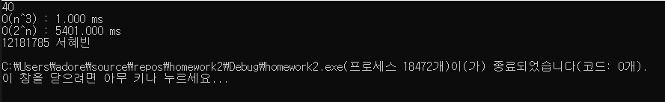

1. **설명**

int input;

scanf_s("%d", &input);

우선 input을 입력받는다.

int** a = malloc(sizeof(int*) * input);

int** b = malloc(sizeof(int*) * input);

int** c = malloc(sizeof(int*) * input);

int** result = malloc(sizeof(int*) * input);

for (int j = 0; j < input; j++) {

a[j] = malloc(sizeof(int) * input);

b[j] = malloc(sizeof(int) * input);

c[j] = malloc(sizeof(int) * input);

result[j] = malloc(sizeof(int) * input);

}

행렬 a, b, c, result를 동적할당한다.

for (int i = 0; i < input; i++) {

for (int j = 0; j < input; j++) {

a[i][j] = 0;

b[i][j] = 0;

c[i][j] = 0;

result[i][j] = 0;

}

}

행렬 a, b, c, result에 임의로 0을 넣어준다.

clock_t start, end;

float res;

start = clock();

// O(n^3)

int sum;

for (int i = 0; i < input; i++) {

for (int j = 0; j < input; j++) {

sum = 0;

for (int k = 0; k < input; k++) {

sum += a[i][k] + b[k][j];

}

result[i][j] = sum;

}

}

for (int i = 0; i < input; i++) {

for (int j = 0; j < input; j++) {

sum = 0;

for (int k = 0; k < input; k++) {

sum += result[i][k] * c[k][j];

}

result[i][j] = sum;

}

}

end = clock();

res = (float)(end - start);

printf("O(n^3) : %.3f ms\n", res);

삼중루프를 두개 활용하여, 각 원소 값의 곱을 sum에 넣어주고, sum의 값을 result에 넣어주는 방식으로 진행한다.

그리고 start와 end의 차를 통해 n^3의 소요시간을 출력한다.

start = clock();

// O(2^n)

int num = fibonacci(input);

end = clock();

res = (float)(end - start);

printf("O(2^n) : %.3f ms\n", res);

int fibonacci(int input) {

if (input == 0 || input == 1)

return 1;

return fibonacci(input - 1) + fibonacci(input - 2);

}

위와 같이 재귀함수를 구현하여 피보나치 수열의 값을 구할 수 있다. 입력된 input에 따라 실행시간이 얼마나 걸리는지 start, end의 차로 구한다.